

|  |  |  |  |
| --- | --- | --- | --- |
| 活動名稱 | 110學年度第一學期家庭教育  外籍在校生8月份關懷座談會活動 | | |
| 活動地點 | 校長室 | 承辦人 | 許淑芬主任 |
| 活動日期 | 110年8月6日(五) | 參加人數 | 師生14人 |
| 活動成效 | 一、透過關懷座談，了解其在校生活情形、學習狀況及升學輔導等問題。  二、藉由活動邀請認輔老師參與一起關懷，培養師生情誼，讓外籍學生充分感受學校大家庭的溫馨氛圍，師生同樂。  三、確認外籍生放假期間去向及生涯規劃。 | | |
| 活動照片 | | | |

**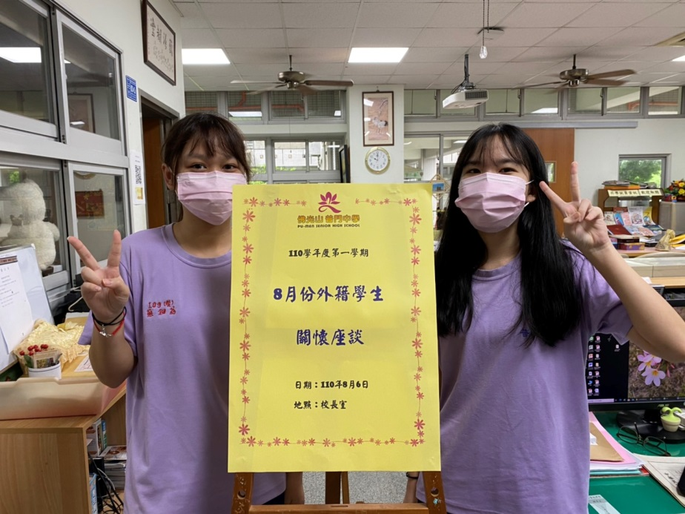 佛光山學校財團法人高雄市普門高級中學**

**110學年度第一學期外籍生關懷座談活動照片**

|  |
| --- |
| **D:\1080501輔導室\輔導-活動照片\110學年度\1100806外籍生8月份關懷照片\S__10436803.jpg** |
| 輔導主任關懷祝福外籍學生 |
| **D:\1080501輔導室\輔導-活動照片\110學年度\1100806外籍生8月份關懷照片\S__10436799.jpg** |
| 校長關懷勉勵外籍學生 |

**佛光山學校財團法人高雄市普門高級中學**

**110學年度第一學期外籍生關懷座談活動照片**

|  |
| --- |
| **D:\1080501輔導室\輔導-活動照片\110學年度\1100806外籍生8月份關懷照片\S__10436777.jpg** |
| 認輔老師關懷勉勵外籍學生 |
| **D:\1080501輔導室\輔導-活動照片\110學年度\1100806外籍生8月份關懷照片\S__10436786.jpg** |
| 認輔老師關懷祝福外籍學生 |

**佛光山學校財團法人高雄市普門高級中學**

**110學年度第一學期外籍生關懷座談活動照片**

|  |
| --- |
| **D:\1080501輔導室\輔導-活動照片\110學年度\1100806外籍生8月份關懷照片\S__10436787.jpg** |
| 華山基金會代表蒞校參與外籍生關懷動 |
| **D:\1080501輔導室\輔導-活動照片\110學年度\1100806外籍生8月份關懷照片\S__10436775.jpg** |
| 外籍學生代表感謝學校協助安住 |

**佛光山學校財團法人高雄市普門高級中學**

**110學年度第一學期外籍生關懷座談活動照片**

|  |
| --- |
| **D:\1080501輔導室\輔導-活動照片\110學年度\1100806外籍生8月份關懷照片\S__10436765.jpg** |
| 生活經驗分享歡聚時光 |
| **D:\1080501輔導室\輔導-活動照片\110學年度\1100806外籍生8月份關懷照片\S__10436759.jpg** |
| 生活經驗分享歡聚時光 |

**佛光山學校財團法人高雄市普門高級中學**

**110學年度第一學期外籍生關懷座談活動照片**

|  |
| --- |
| **D:\1080501輔導室\輔導-活動照片\110學年度\1100806外籍生8月份關懷照片\S__10436743.jpg** |
| 生活經驗分享歡聚時光 |
| **D:\1080501輔導室\輔導-活動照片\110學年度\1100806外籍生8月份關懷照片\S__10436746.jpg** |
| 生活經驗分享歡聚時光 |

**佛光山學校財團法人高雄市普門高級中學**

**110學年度第一學期外籍生關懷座談活動照片**

|  |
| --- |
| **D:\1080501輔導室\輔導-活動照片\110學年度\1100806外籍生8月份關懷照片\S__10436735.jpg** |
| 生活經驗分享歡聚時光 |
| **D:\1080501輔導室\輔導-活動照片\110學年度\1100806外籍生8月份關懷照片\S__10436717.jpg** |
| 生活經驗分享歡聚時光 |

**佛光山學校財團法人高雄市普門高級中學**

**110學年度第一學期外籍生關懷座談活動照片**

|  |
| --- |
| **D:\1080501輔導室\輔導-活動照片\110學年度\1100806外籍生8月份關懷照片\S__10436713.jpg** |
| 生活經驗分享歡聚時光 |
| **D:\1080501輔導室\輔導-活動照片\110學年度\1100806外籍生8月份關懷照片\S__10436732.jpg** |
| 生活經驗分享歡聚時光 |

**佛光山學校財團法人高雄市普門高級中學**

**110學年度第一學期外籍生關懷座談活動照片**

|  |
| --- |
| **D:\1080501輔導室\輔導-活動照片\110學年度\1100806外籍生8月份關懷照片\S__96755722.jpg** |
| 校長帶領師生關懷獨居老人 |
| **D:\1080501輔導室\輔導-活動照片\110學年度\1100806外籍生8月份關懷照片\S__96755751.jpg** |
| 校長帶領師生關懷獨居老人 |

**佛光山學校財團法人高雄市普門高級中學**

**110學年度第一學期外籍生關懷座談活動照片**

|  |
| --- |
| **D:\1080501輔導室\輔導-活動照片\110學年度\1100806外籍生8月份關懷照片\S__96755733.jpg** |
| 校長帶領師生關懷獨居老人 |
| **D:\1080501輔導室\輔導-活動照片\110學年度\1100806外籍生8月份關懷照片\S__10436809.jpg** |
| 大合照 |

**佛光山學校財團法人高雄市普門高級中學**

**110學年度第一學期外籍生關懷座談活動照片**

|  |
| --- |
| **D:\1080501輔導室\輔導-活動照片\110學年度\1100806外籍生8月份關懷照片\S__10436795.jpg** |
| 校長感謝大家協助安頓外籍學生 |
| **D:\1080501輔導室\輔導-活動照片\110學年度\1100806外籍生8月份關懷照片\S__96264199.jpg** |
| 大合照 |